2014级新生心理健康测评学生信息数据录入
操作步骤和注意事项
操作步骤：
请各学院的本次测评负责人整理好2014级新生的数据信息，按照规定时间上传、录入至测评网络系统。

1、“Excel数据导入”方式
首先，请把2014级新生的信息，制作成一个Excel表格，格式如下：
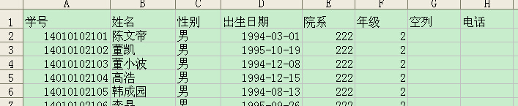
第一步：在左侧菜单中选择“学生数据管理”，如下图；
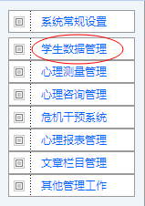

第二步：在弹开的菜单中选择“学生资料录入”， 如下图；
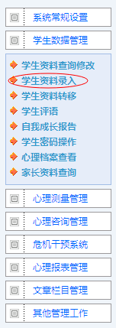

第三步：在页面中选择“从EXCEL导入”，您将看到如下界面：
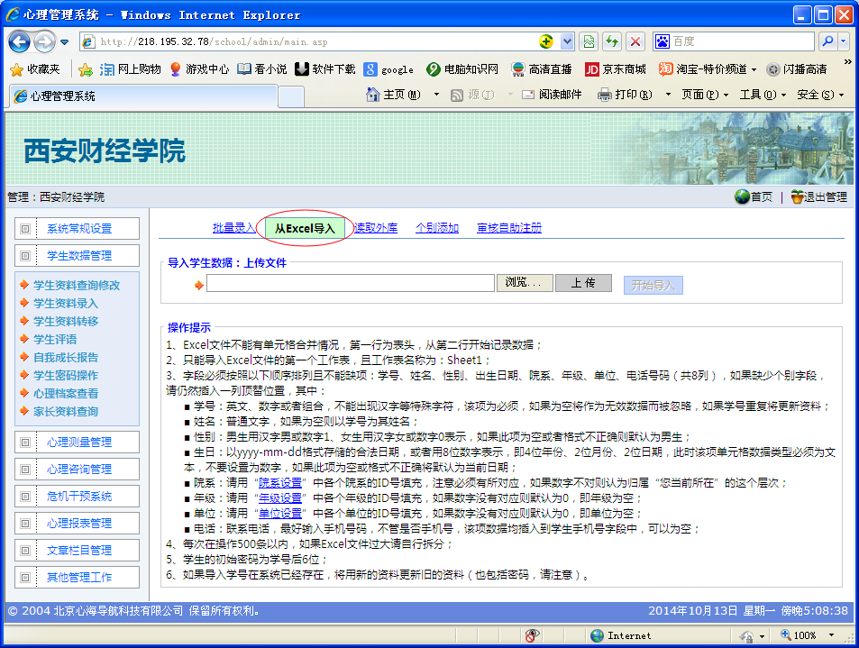
第四步：开始上传文档，首先点击“浏览”，将弹出如下菜单，在选择相应文件后点击打开；
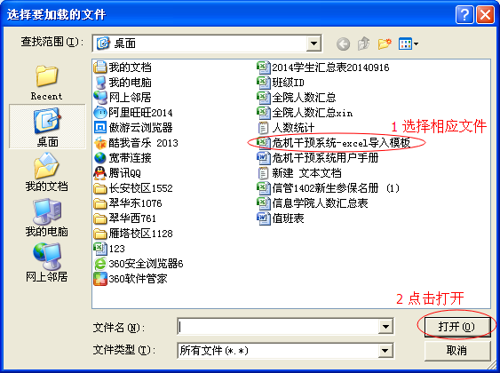
第五步：点击“上传”开始传输文件；
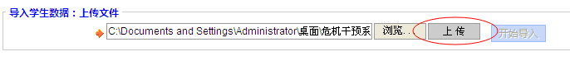
第六步：在文件上传完毕后，选择“开始导入”，并等待系统导入文件。

当提示“上传成功”后，选择“开始导入”，系统将根据工作进行程度给出提示。如出现以下界面说明数据导入成功。

如下图所示，Excel文档中共有3条数据，但是没有全部成功导入，是为什么呢？系统将给予提示，如图：
管理员可以依照提示修正文档予以导入，或者将所提示的名单记录采用个别添加的方式录入。

2、“个别添加”方式

前两步与“从Excel导入”相同，第三步，选择“个别添加”， 并根据界面提示填写学生的相关资料即可。

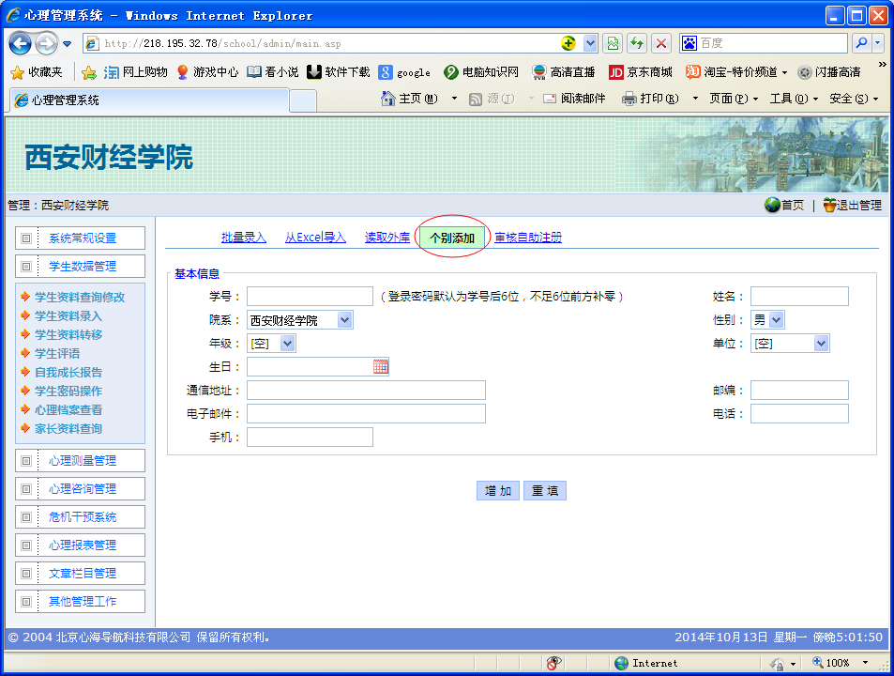
注意事项：
1、“学生信息的数据录入”是本次新生心理健康网络测评工作能否顺利进行的关键，请各学院负责的老师务必按照模板要求，准确无误地进行录入。
2、各二级学院应在指定时间去相应机房进行新生心理测评，以便于心理咨询中心和我校网络（信息）中心的老师在测试期间维护和保障“心理健康测评系统”的正常运行。此外，在同学们测试期间如果出现什么异常情况，请第一时间联系符老师予以及时处理。符博尘老师的手机：13772163556。
3、心理测评工作是一项专业性很强的工作，请各学院保证本学院的“测评管理帐户”及“密码”实行“专人使用、专人管理”，做好学生测评信息的保密工作，以维护学生的个人权益。请各学院认真组织测评工作。

